接口测试
分类：硬件接口，软件接口
定义：对接口进行测试，测试数据的交互，传递，控制管理过程以及接口之间的依赖
原理：
（1）模拟客户端建立连接
（2）发送请求
（3）服务器处理请求并返回响应数据
（4）验证服务器返回数据
接口自动化测试：
通过工具或代码针对接口项目代替人工进行测试的过程
HTTP协议
HTTP：超文本传输协议，是一个基于请求与响应模式的，应用层的协议，也是互联网上应用最为广泛的一种网络协议。
URL地址
URL统一资源定位符，是在互联网上标准资源的地址，HTTP使用URL来建立连接和传输数据
URL格式：
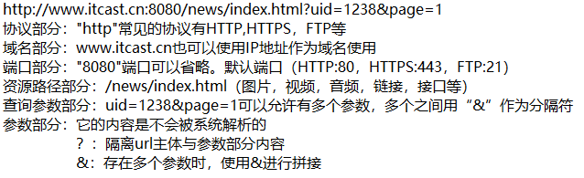
HTTP请求
HTTP请求由三部分组成：请求行，请求头，请求体
请求行：
位置：第一行信息
内容：请求方式，资源路径，协议及版本
请求头：
位置：第一行之后，空行之前的内容
内容：只要是以键值对的形式存在
请求体：
前提：get请求是没有请求体的，一般请求体在post和put请求方式中使用
位置：空行之后的内容
内容：json,html,text等
get请求
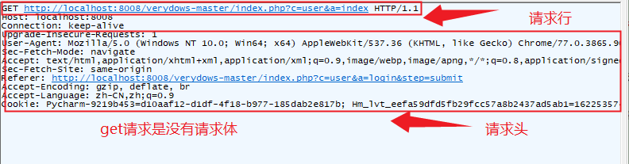
post请求
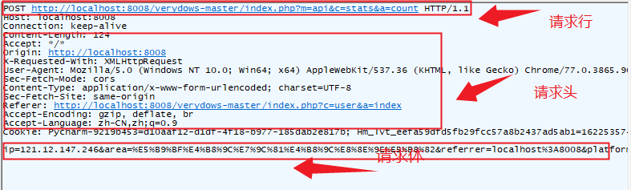
请求方式
Get:从服务器获取资源(一项或多项)---->查询数据
Post：在服务器新建一个资源--->新增数据
Put：在服务器更新资源（客户端提供改变后的完整资源）--->修改数据
Delete：从服务器中删除资源---->删除数据

请求头
Content-Type：请求体数据的类型，常见的类型有：
Application/json：JSON数据格式
Application/x-www-form-rrlencoded：form表单数据被编码为key/value格式发送到服务器（表单默认的提交数据格式）
HTTP响应（报文）
HTTP响应也由三个部分组成，分别是：状态行，响应头，响应体
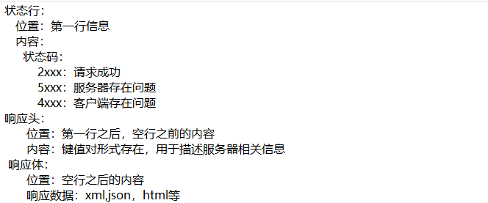
状态码
1XXX：指示信息-->表示请求已经接收，继续处理
2xxx：成功-->表示请求已被成功接收，理解，接受
200-->服务器成功返回用户请求数据
201-->用户新建或修改数据成功
204-->用户删除数据成功
3xxx：重定向-->要完成请求必须进行更进一步的操作（输入旧地址返回一个新地址）
4xxx：客户端错误-->请求有语法错误或请求无法实现
404-->请求资源不存在，输入了错误的URL
401-->用户没有权限（用户名，密码错误）
403-->用户没有权限，但是访问没有是被禁止的
5xxx：服务器错误-->服务器未能实现合法的错误
接口测试流程
1、需求分析
2、API文档（接口文档）解析
3、设计测试用例
4、执行测试用例(使用工具或使用代码)
5、生成测试报告
API文档解析
接口文档又称API文档，是一个描述接口信息（请求方式，path,请求参数，响应，状态码）的文档
登录接口
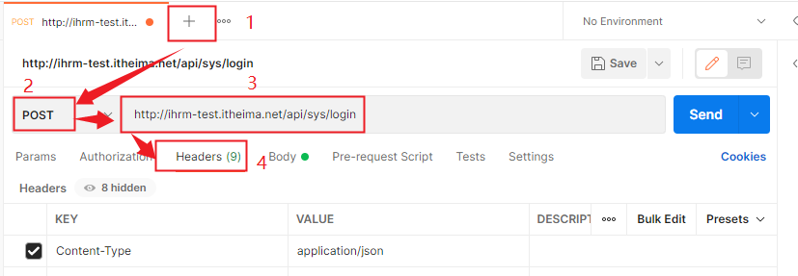

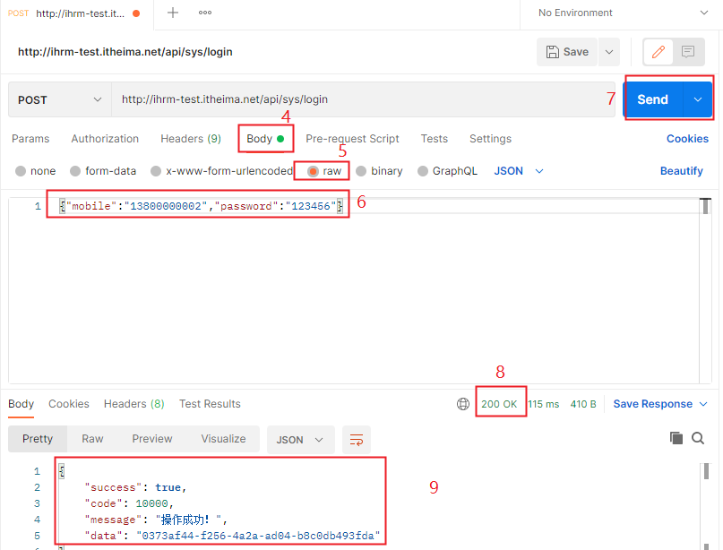
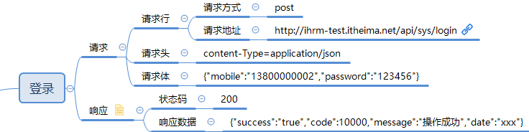
为什么要写接口文档？
能够让前端开发与后台开发人员更好的配合，提高工作效率
项目迭代或者项目人员更迭时，方便后期人员查看和维护
方便测试人员进行接口测试
接口文档内容
基本信息
接口名称、请求方法、请求路径、接口描述
请求参数
请求头
请求体（请求参数名称，参数类型，示例，备注）
响应数据
不同情况的响应状态码
响应数据（响应数据名称，类型，是否必须，默认值，示例，备注）

